利用下图所示装置，能完成实验室制取气体的是（ ）

③

①

②

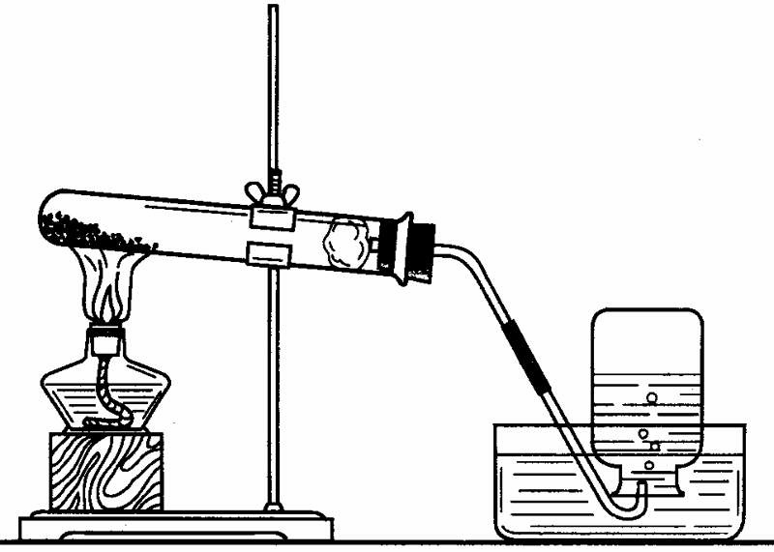

④

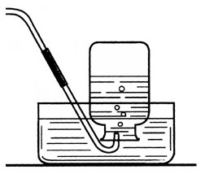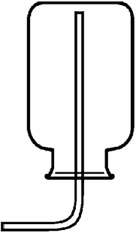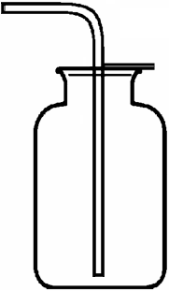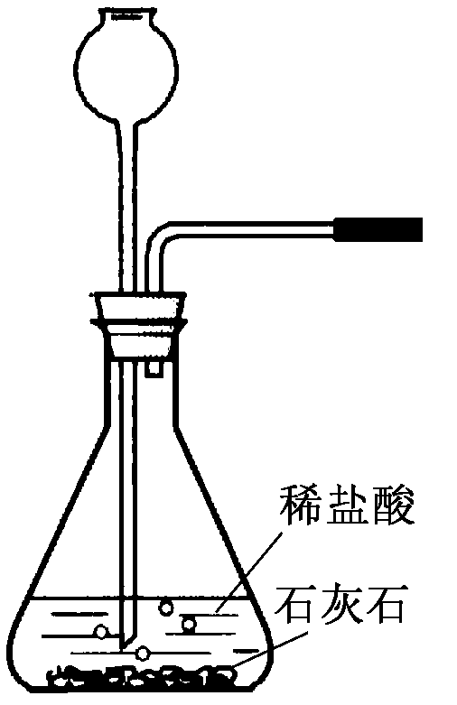

A. 用①③制取氧气

B. 用②③制取二氧化碳

C. 用②④制取氧气

D. 用①⑤制取二氧化碳

解析：

只要对实验室制取气体的实验熟练掌握，就能快速选出答案。注意，根据气体的物理性质，收集氧气即可用向上排空气的法，又可用排水法，而收集二氧化碳就只能用向上排空气法。

答案：C